Задача №9
Цель: рассчитать технологический режим газовой скважины при постоянном градиенте давления на стенке скважины, при постоянной депрессии, при постоянном забойном давлении, постоянном дебите скважины, постоянной скорости фильтрации на забое скважины.
Решение:
Установление расчётного технологического режима состоит в определении изменения рабочих дебитов газа Q, пластовых, забойных и устьевых давлений с течением времени t в зависимости от количества газа отбираемого с месторождения в целом.
Сущность расчётов технологического режима состоит в совместном решении уравнения истощения залежи и уравнения притока газа к забою с заданием в последнем определённых соотношений между давлением и дебитом в зависимости от выбранного режима работы скважины.
1. Режим постоянного градиента давления (ψ=const).
Градиент давления на забое газовой скважины определяют на основании результатов исследований скважин и данных опытной эксплуатации при начальном дебите газа, при котором нет осложнений, по формуле:

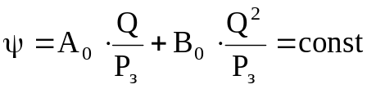. (9.1)

Для скважин совершенных по степени и характеру вскрытия:

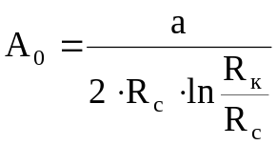; (9.2)

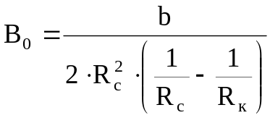. (9.3)

Для скважин несовершенных по степени вскрытия:

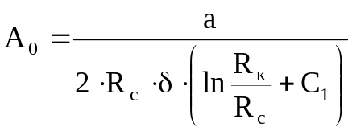; (9.4)

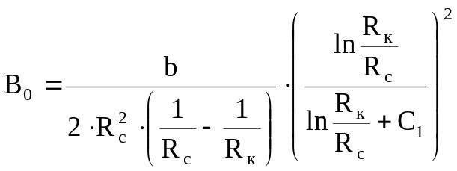, (9.5)

где 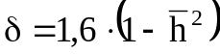;
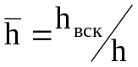;
h_{вск} – вскрытая толщина пласта;
h – общая толщина пласта.
Для скважин, несовершенных по степени и характеру вскрытия:

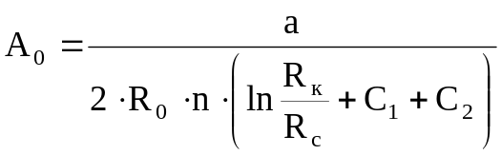; (9.6)

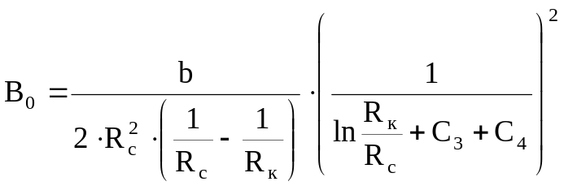, (9.7)

где R₀ – радиус каверны при нулевой перфорации (R₀=0,02 – 0,03);
n – число перфорационных каналов на 1 п.м толщины пласта.
Расчёты технологического режима выполняют для трёх условий:
- задана зависимость отбора газа во времени, Q_{г}=Q_{г}(t);
- отбор газа постоянный, Q_{г}=const;
- постоянное число скважин при падающей добыче, n=const.
Последовательность расчёта сводится к следующему.
По зависимости Q_{г}=Q_{г}(t) строится график Q_{доб}(t):

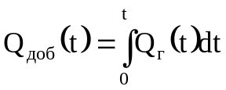,

затем по формулам (9.2) – (9.7) рассчитываются А₀ и В₀, а по формуле (9.1) – градиент давления ψ для принятого начального дебита газа Q и забойного давления Р_{з}, при этом значение ψ – постоянно.
Далее задаёмся значениями дебита газа Q, которые меньше первоначального значения и определяем соответствующее принятому Q значение Q_{доб} и время t, при котором будет такой расход газа:

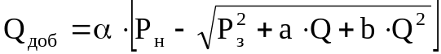; (9.8)

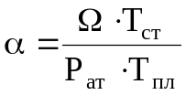,

где Р_{н} – начальное пластовое давление, МПа;
Ω – объём порового пространства, м³.
По значению Q_{доб} из графика изменения отбора газа во времени Q_{д}=Q_{д}(t)=const определяем время, соответствующее принятому значению Q.
Забойное давление определяем по формуле:

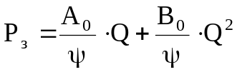. (9.9)

Пластовое давление определяется из выражения:

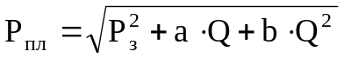. (9.10)

Число скважин, необходимых для отбора заданного количества газа определяется как:

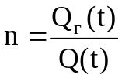

При постоянном отборе Q_{д}=Q_{г}(t) и тогда уравнение (9.8) можно записать как:

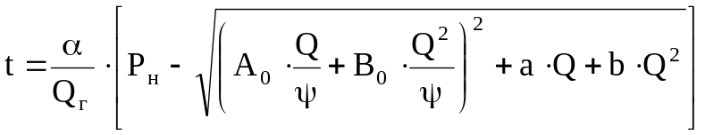. (9.11)

2. Режим постоянной депрессии (ΔР=const).
При этом технологическом режиме работы скважины (ΔР=Р_{пл}–Р_{з}=const) результаты получаемые в процессе эксплуатации скважин примерно одинаковые, что и при режиме постоянного градиента давления.
Последовательность расчёта сводится к следующему.
По известному Q_{г} от времени t, строится график Q_{д} от t и, задаваясь различными значениями t, определяем Q_{д} на соответствующий момент времени.
Дебит, соответствующий этому значению времени, будет определяться как:

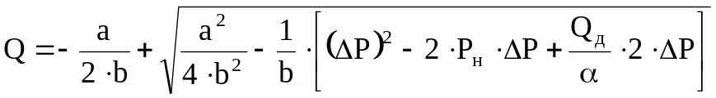. (9.12)

Изменение пластового давления во времени определяют по формуле:

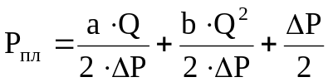. (9.13)

Изменение забойного давления – по формуле:

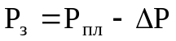. (9.14)

При постоянном отборе газа (Q_{г}=const), Q_{д}=Q_{г} ⋅ t, здесь дебит газа определяют по формуле (9.12), где вместо Q_{д} подставляется значение Q_{г}=Q ⋅ t.
При падающей добыче, дебит всех скважин принимаем одинаковым и далее, задаваясь рядом значений Q, определяем соответствующие ему значения времени:

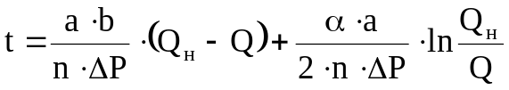. (9.15)

После этого рассчитываем пластовое давление по формуле (9.13).
3. Режим постоянного забойного давления (Р_{з}=const).
При известной зависимости Q_{г}=Q_{г}(t), стоится график зависимости Q_{д} от t и, задаваясь значениями времени t, определяем дебит Q по формуле:

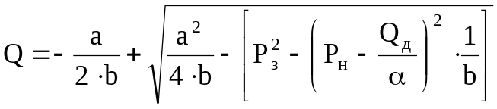. (9.16)

Пластовое давление определяется из формулы:

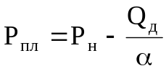. (9.17)

В случае постоянного отбора газа, Q_{г}=const, имеем зависимость вида Q_{д}=Q_{г} ⋅ t, и методика расчёта остальных показателей аналогична вышеизложенной – по заданным значениям времени t определяем расход газа по скважине.
В период падающей добычи, при постоянном, дебите всех скважин, пластовое давление и время определяются по уравнениям:

; (9.18)

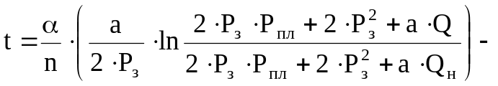
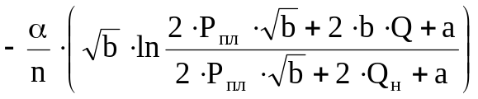. (9.19)

За начальные значения пластового давления Р_{н} и начального дебита Q_{н} принимают их значения к началу периода падающей добычи (n=const). Задаваясь значениями дебита Q<Q_{н}, определяем по (9.18) пластовое давление, а по (9.19) – время, соответствующее данному дебиту Q.
4. Режим постоянного давления на головке скважины (P_{г}=const).
При режиме (P_{г}=const) используется методика режима при постоянном забойном давлении с учётом следующих факторов:
- вместо забойного давления Р_{з} подставляется Р_{г} ⋅ е^{s};
- вместо b – значение b₁=b+θ, где

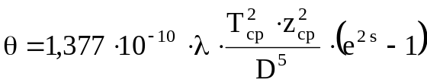. (9.20)

5. Режим постоянного дебита скважин (Q=const).
При известной зависимости Q_{г} от t, строится график, по которому, задаваясь временем t, определяют Q.
Текущее пластовое давление определяют по уравнению:

. (9.21)

Забойное давление определяют по уравнению:

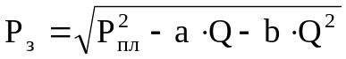; (9.22)

Если задано, что Qг=const, то Qд=Qг ⋅ t и n=const. Всё остальное, аналогично вышеизложенному.
6. Режим постоянной скорости фильтрации на забое скважины.
Условие постоянства скорости фильтрации описывается уравнением:

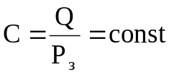. (9.23)

При известной зависимости Q_{г} от t методика расчётов следующая.
По результатам исследований, определяем допустимое значение С для уравнения (9.23) и, по зависимости Q_{г} от t, строим график зависимости вида Q_{д} от t. Задаваясь значениями t, по графику Q_{д} от t, определяем Q_{д} на заданный период времени.
Значения дебита Q, соответствующее различным Q_{д}, вычисляем по формуле:

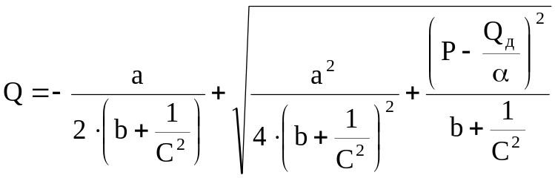. (9.24)

Затем из (9.24) определяем забойное давление Р_{з} и пластовое давление Р_{пл}, соответствующее различным значениям дебита, по формуле:

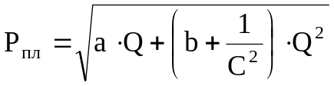. (9.25)

В случае, Q_{г}=const, дебит газа Q, соответствующий различным значениям t, вычисляют по (9.24), где Q_{д} заменяют на Q_{г} ⋅ t.
В случае падающей добычи (n=const), задаёмся рядом значений Q и по (9.25) вычисляем пластовое давление, соответствующее данному дебиту Q. Соответствующее этим значениям время t определяется как:

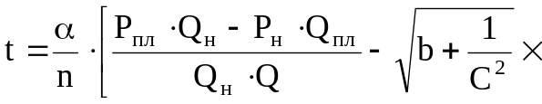
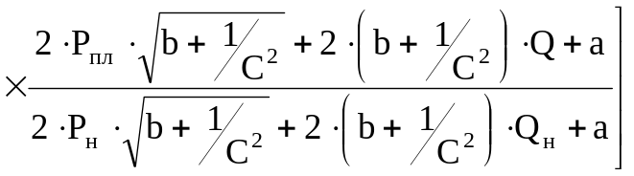. (9.26)

После этого по формуле (9.23) определяем забойное давление Р_{з}.
Если в процессе выполнения расчёта технологического режима с учётом изменения вязкости газа μ и коэффициента сверхсжимаемости. Исходные формулы выглядят следующим образом:

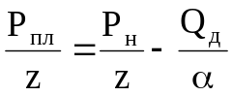;
(9.27)
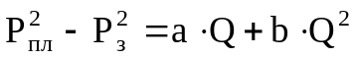,

где a и b – коэффициенты, определяемые по уравнениям (4.10) и (4.11).
Для периода постоянного отбора газа, определить изменение во времени дебита газа Q по каждой скважине, пластового давления Р_{пл}, давления на головке Р_{г} и числа скважин n для различных вариантов технологического режима.
На основании изложенных методик составить алгоритм и программу расчёта, выполнить расчёты по исходным данным, представленным в табл. 17.

Таблица 17
Исходные данные для расчёта технологического режима скважины
Варианты | Показатель
Варианты | Запасы  газа,  ×10⁹ м³ | Начальное  пластовое  давление,  МПа | Пластовая  температура,  °С | Средний  дебит,  тыс. м³/с | Забойное  давление,  МПа | Радиус  скважины,  м | Отбор  газа,  ×10⁶ м³/с
I | 50 | 27,52 | 320 | 100 | 22,52 | 0,10 | 10
II | 75 | 26,30 | 327 | 200 | 21,30 | 0,10 | 12
III | 100 | 21,59 | 310 | 300 | 16,59 | 0,10 | 12
IV | 125 | 22,55 | 321 | 400 | 17,55 | 0,10 | 10
V | 150 | 24,10 | 312 | 500 | 19,10 | 0,10 | 12
VI | 175 | 31,50 | 318 | 450 | 25,50 | 0,12 | 10
VII | 200 | 30,20 | 315 | 350 | 24,20 | 0,12 | 12
VIII | 225 | 29,75 | 314 | 250 | 23,75 | 0,12 | 10
IX | 250 | 27,80 | 329 | 150 | 21,80 | 0,12 | 12
X | 275 | 28,11 | 323 | 50 | 22,11 | 0,12 | 10

